# Assignment 1 - Slagteri

# Domænemodel

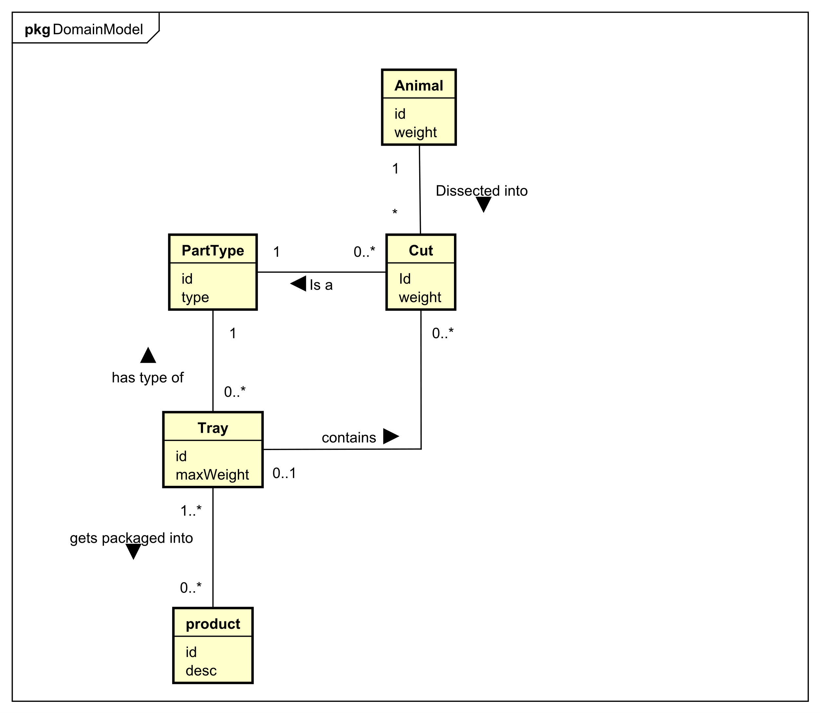

# Arkitektonisk overblik

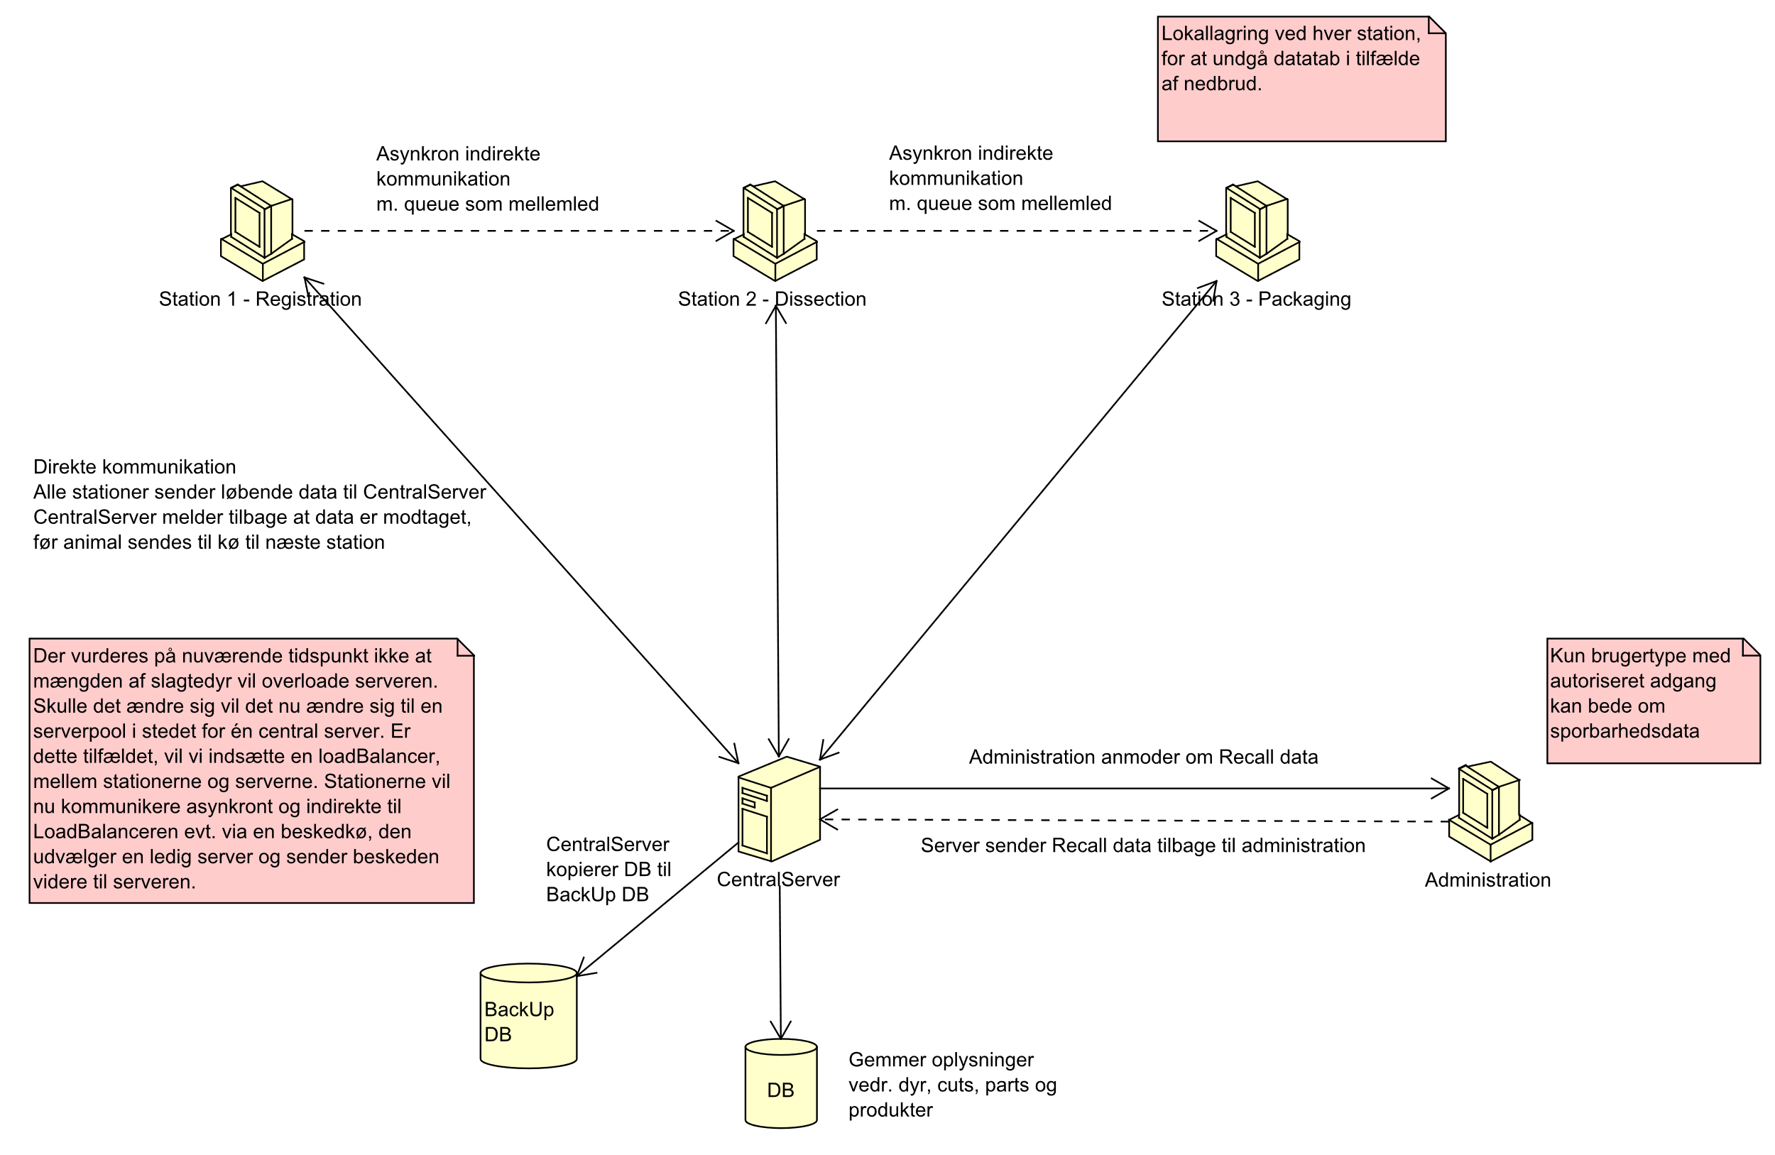

# Trusselsmodel

## EINOO

|  |  |
| --- | --- |
| **Eksterne** | Hackers: fremmede magter, som vil lukke forsyningskæden, konkurrenter, ransomewareangreb(kriminelle) |
| **Interne** | Utilfredse medarbejdere, nyligt afskediget personale med onde hensigter |
| **Netværk** | Netværksnedbrug, manglende forbindelse mellem systemer |
| **Offline** | Databasetyveri, sabotage og force majeure |
| **Online** | Hacking, datamanipulation, DoS-angreb |

## STRIDE

|  |  |
| --- | --- |
| **Spoofing Identity** | Udgive sig for at være en anden. Både eksterne hackere og ondsindet interne. |
| **Tampering** | Manipulering af data, manglende dataintegritet. |
| **Repuditation** | En bruger, som uautoriseret går ind og ændrer/sletter i DB data. Eller ser på data som han/hun ikke har adgang til. |
| **Information Disclosure** | Interne med uautoriseret adgang til fortrolige/vigtige data, både ondsindet og utilsigtet. Manglende confidentiality. |
| **Denial of Service** | Manglende adgang til data, manglende availability. Uautoriseret adgang til server/DB m.m. |
| **Elevation of Principle** | En bruger med uautoriseret adgang, ændrer eller lækker produktionsdetaljer. |